# 

# 关于库管系统的移动端(IPAD)应用

# （初稿）

# 引言

1. 对于门店的货物管理，每个岗位都有其相应的职责，门店的每个人都应各司其职

管理者做好数据的分析和预估，库管做好货物的出入库管理和存放管理监督工作。岗位个人负责该岗位的具体数据提交和货物存放管理。

2. 本系统需要大量准确的数据记录为基础

1. 产品的使用数量，使用类型， 使用时间
2. 每日的客数桌数
3. 每日的盈利数据
4. 每日的其他成本数据
5. 对每日的桌数客数的预估
6. 产品的售卖点击率  
        
     不同角色对应不同功能（各岗位人员对应该岗位相关货存职责）  
    管理者:监督和对货存数据进行查验，对每日桌数客数的预估结合点击率预估产品用量范围（结合产品的损耗数据计算开货量）和备菜量  
   库管:根据实际情况（非客用售卖等）对开货量进行调整，货物出入库，协同监督岗位人员执行货存职责  
   各岗位人员:按照货存规范存取货物，并在存取时提交相应记录（出入库时间，产品名称，产品日期，产品货量，领用人），每个岗位的人员只能对本岗位涉及货物进行操作  
     
   库管和管理者拥有单独角色，其他岗位人员都是普通用户，不提供角色区分  
   在不同存储区域安装iPad用于查看和普通用户的出入库记录提交，默认为该区域的货存数据展示，可点击进入出入库模式，（冻库保鲜库）库房产品按照其使用归属进行分类，细分到摊位专间，员工选择分类绑定责任人，员工只能对分类内产品进行操作。  
   产品出入库的数据记录:手动填写和语音录入两种方式  
   入库记录: 选择语音入库模式: 关键词 入库，语音输入产品名称（门店所有产品必须有记录，包括二次加工产品，自制产品等），日期，数量，后台自动完成记录提交  
     
   出库记录: 选择出库类型，不同存放区域对应不同出库类型，如冻库的出库类型默认为解冻（门店调拨等），选择语音入库模式: 关键词 解冻，语音输入产品名称，数量，日期等，后台自动生成保险库的入库记录和冻库的出库记录，并对对应货存进行更改。  
   员工对于货物的使用必须有对应数量，重量记录，管理者合理的预估可以帮助员工减轻该项职责的难度。  
     
      以上数据的收集是是实现门店产品货存可视化的基础，可以实现开货量的预估，产品日利率的计算等

# 设计目标

门店各存储区域（各专间，库房）的货存可视化；简化开货流程，提高开货效率和准确度，结合5s工作加强货物管理，各产品日利率的计算，估算门店日利率。

# 角色及需求分析

**管理者**

**货物库存查看，**

**货物日使用明细查看，**

**日收支明细查看，**

**历史客数桌数查看，**

**客数桌数预估**

**菜品点击率查看**

**菜品点击率预估**

**库管**

**开货数据查看并开货，**

**代办管理，**

**货物信息及其存放管理，**

**货存查看，**

**收货单核验，**

**外购相应记录**

## 普通员工

## 货存查看，

## 日货物使用数据提交，

## 每日预估备菜数据及其流程查看，

## 产品临期提醒

# 功能模块

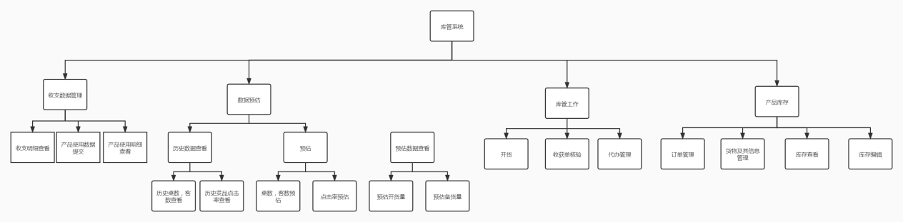

# 应用流程

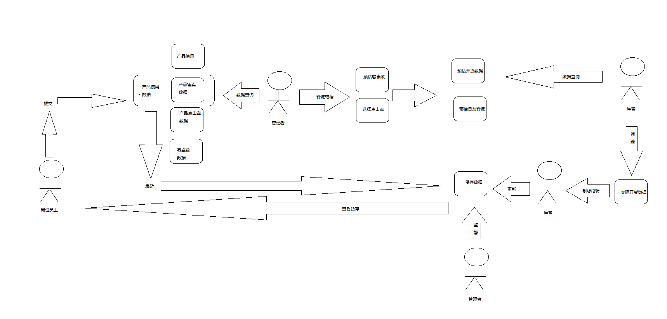

# 界面导航

* 1. **[首界](#_首页:页面为左右结构，左边为导航栏，可展开和收缩，右面为页面主要内容，右上角为代办，点击可显示自己创建的代办事项，右上为 本月总收入总支出数据，以及月总盈利数据，点击可选择年，季度，月，周，日的数据，右下为对应的收入和支出图表，点击可进入对应的收支详细页面。)**
  2. **收支详细界面**
  3. **产品使用数据界面**
  4. **产品售卖对比界面)**
  5. **客数桌数点击率预估界面**
  6. **开货模板管理界面**
  7. **开货界面**
  8. **货存查询界面**
  9. **货物信息维护界面**
  10. **订单查询界面**
  11. **退货单界面**
  12. **订单详细界面**
  13. **代办界面**
  14. **订货单核验界面**
  15. **外购记录界面**
  16. **日耗数据管理界面**
  17. **[备菜预估界面](#_5.16 备菜数据界面)**

# **5.1首界面**

### 首界面:界面为左右结构，左边为导航栏，可展开和收缩，右面为界面主要内容，右上角为代办，点击可显示自己创建的代办事项，右上为 本月总收入总支出数据，以及月总盈利数据，点击可选择年，季度，月，周，日的数据，右下为对应的收入和支出图表，点击可进入对应的收支详细界面。

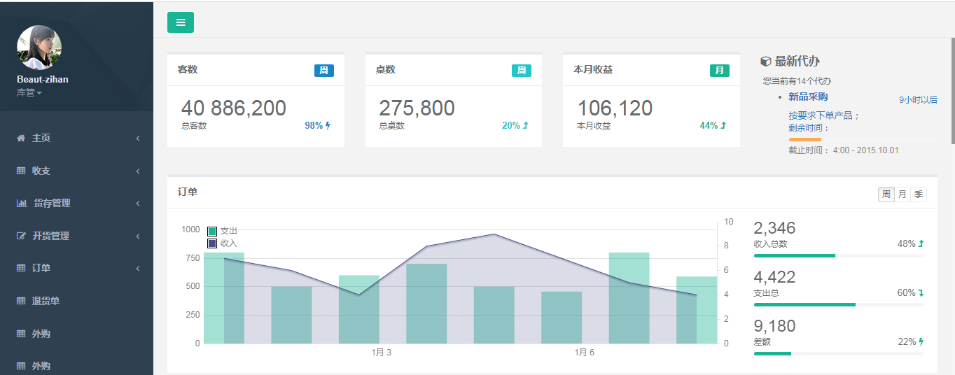

# **5.2收支详细界面**

收支详细界面为上下结构；头部选项可选择年，季度，月，周等的收支详细，选择查看收支的可点击弹出查看详细按类别支出。

右上可选择切换到各个部门，专间等。

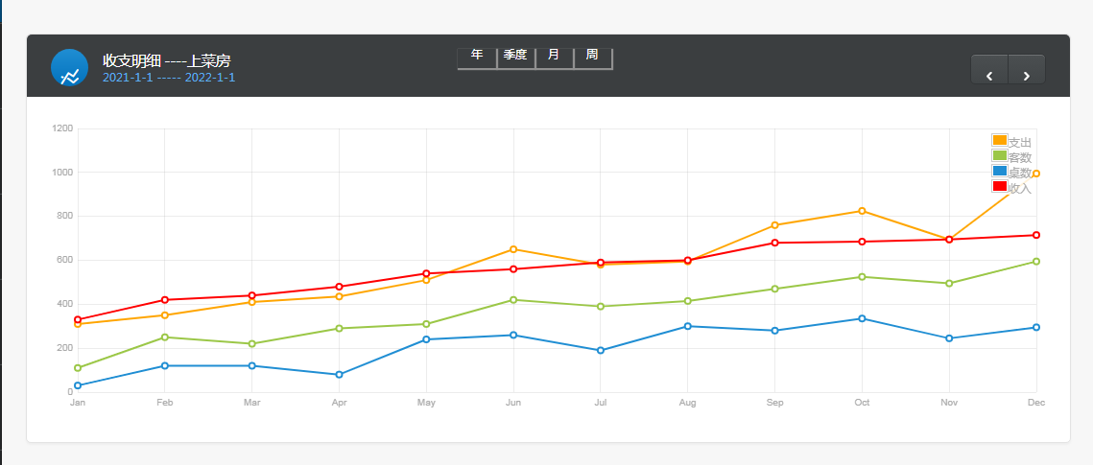

弹出内容，左上可进行选择分类。

**5.2 产品使用支出明细**

同客数（添加小料的人数）最好收入情况的同比增降幅度

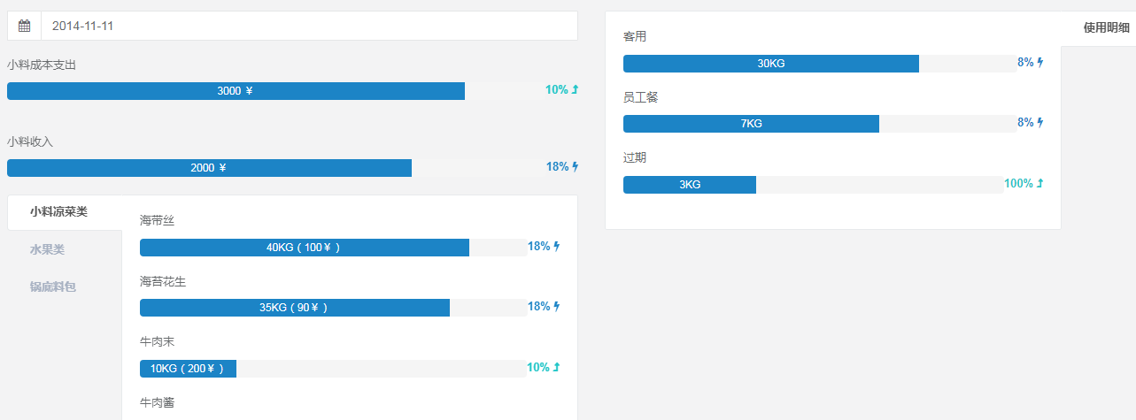

其他类别支出明细与此类似，收入明细页面与此类似

# 5.3 产品使用数据界面

### 产品损耗界面主要用于分析每日产品的使用情况，界面为左右结构，右侧为分类导航，帮助快速选择产品，左上为搜索功能，左下主要内容展示该产品的消耗量，可选择星期，月，日（某周几）或者某段时期的数据对比。

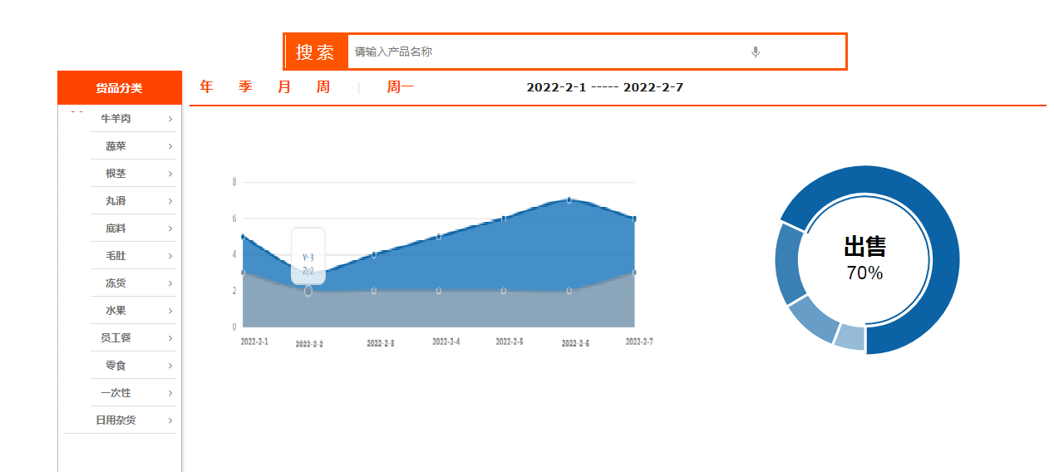

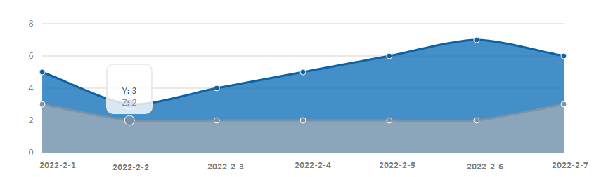

一段时间的对比，最上面的线为总使用量，分区域展示各类型的消耗，售卖，员工餐浪费等

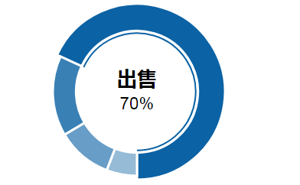

选择某一日的使用数据比例，出售部分，员工餐部分，浪费部分的占比

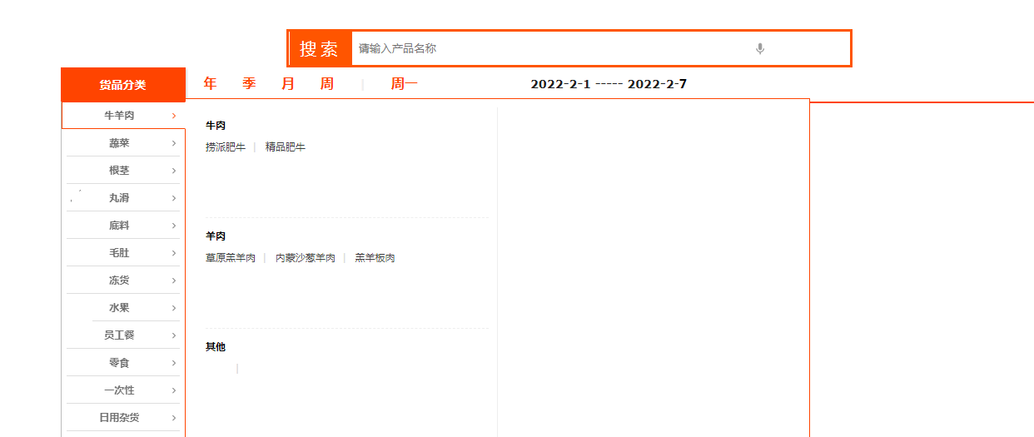

# 5.4产品售卖对比界面

此界面主要用于查看产品的售卖情况，为上菜房备菜提供数据基础，减少隔夜菜的使用，界面结构与上个界面类似，可选择月，星期，日为单位查看，也可选择某一日的三个时间段（午，晚，夜）具体的售卖情况，出售份数，若选择了某一天则会显示左边出售份数，右上可以切换三个时间段，若没有选择某一天，则切换的是这一段时间的所选时间段数据图表。

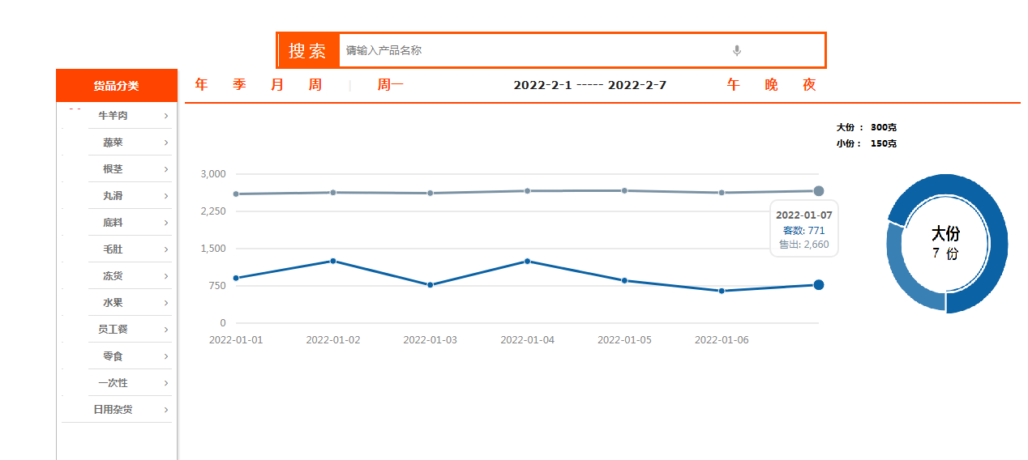

# 5.5客数桌数点击率预估界面

# 选择时间范围查看该范围内的桌数

# 第一张图前一周的数据，第二张图为上一年的该时期数据，第三张图为桌数类似月份的同期数据，每个图表的数据都可查看当前的前后时期数据，店经理以此数据基础预估并提交后天的客数，桌数。

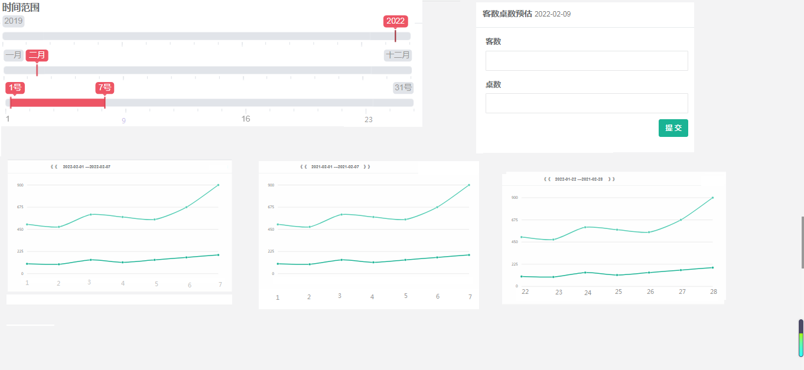

提交完客数桌数后，根据客数和桌数进行菜品点击率的选择，

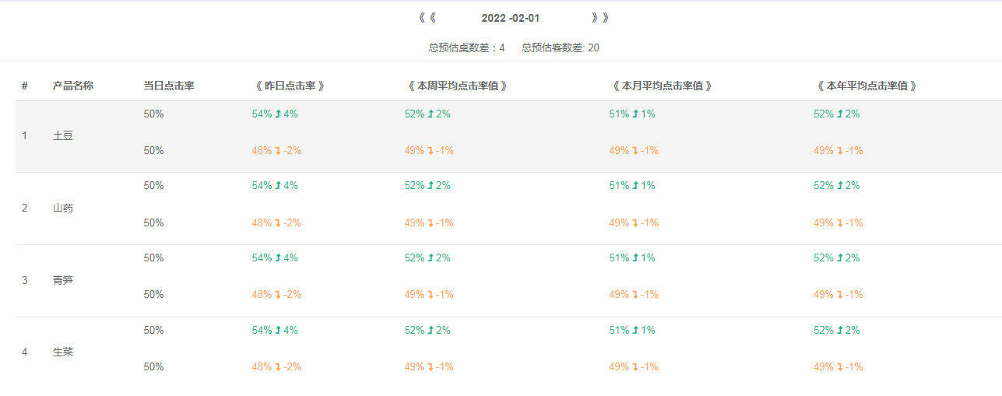

根据预估的桌数和客数选出类似日期的产品点击率(默认选择与本周平均点击率误差最少的那一天)；选择某一天或者某周，或者某月的菜品点击率设为后台的菜品点击率并以此些数据进行开货量好备货量的预估

对于桌数，客数，菜品点击率的预估及选择需要大量数据基础，设计出合理的预估推荐方案。

# 5.6开货模板界面

此界面用于帮助开货，与5s模式结合，以主存储位置区分，可以添加，编辑，删除模板，长按删除，选择点击进入模板详细页面。

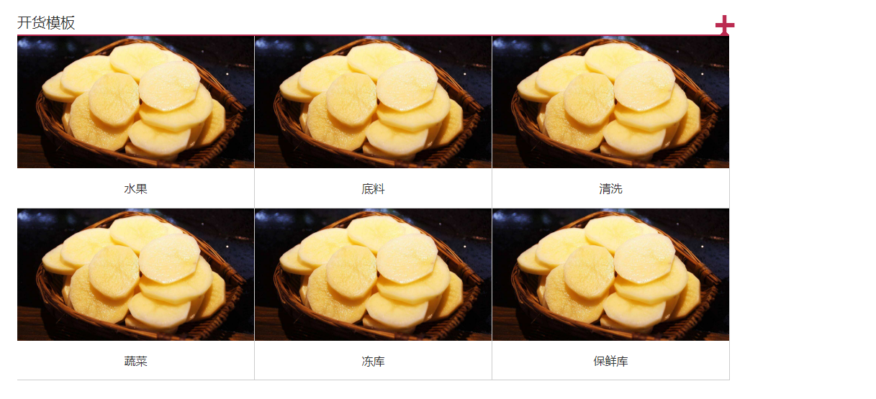

# 5.7开货模板编辑界面

左侧选择可直接拖拽到右边为加入模板，右边可直接拖拽到左边为从模板中删除

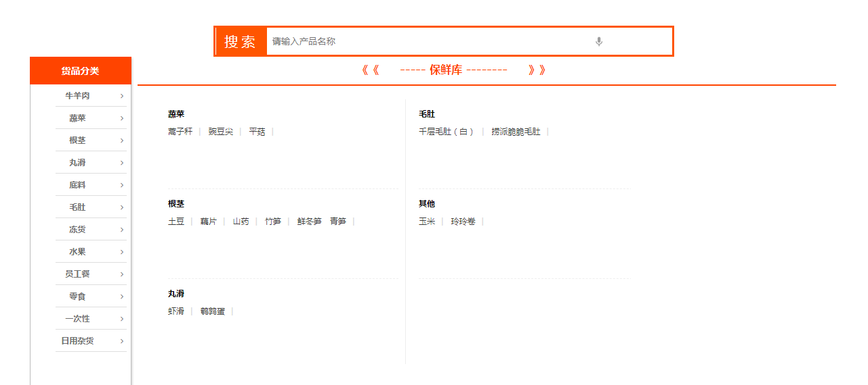

# 5.8开货界面

界面默认进入为开货模板设置的第一个模板，开货模式界面为左右结构，右侧为本模板的货物列表及已开货数量，左侧为开货界面，显示货物名称，现有货存，货物保质期，货物预估日消耗量。

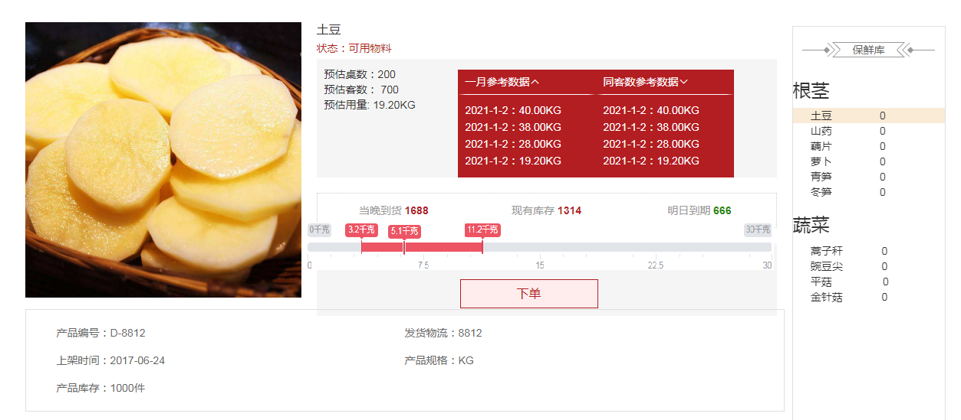

库存的准确，和合理的预估运算,计算一个开货范围以及一个预估开货量，可通过预期桌数和客数做到货物的一键自动开货。

# 5.9货存界面

界面为左右结构，左侧为导航快速选择货物，右侧展示货存量，图表展示货存数量，以到期日期为坐标轴，y区分货存位置，以及对于到期的预估提醒，可与当日的早中晚售卖情况结合(售卖的实时数据)。

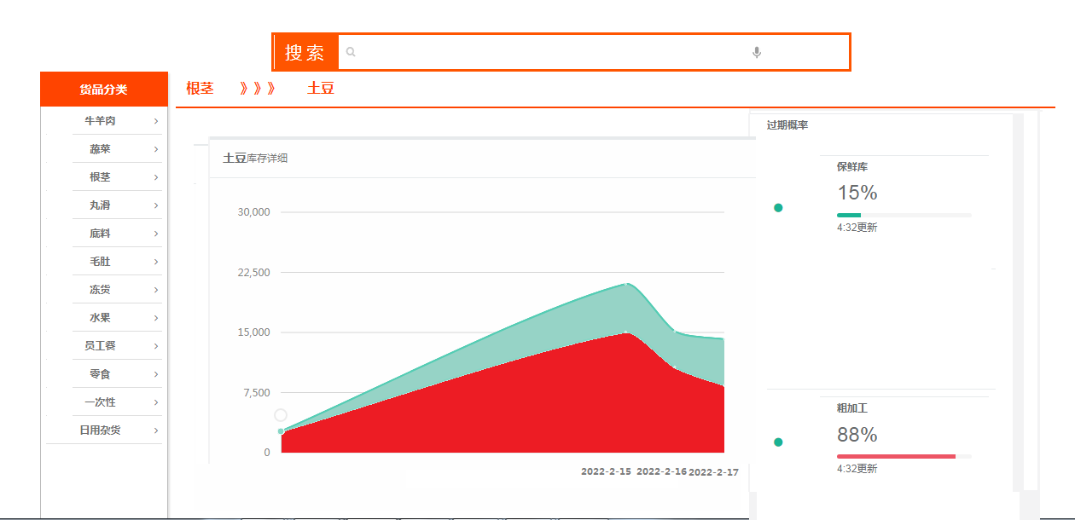

# 5.10货物信息维护界面

### 该界面用于维护本店现有的货物，存储位置，存储方式，货物开货来源方式等。与之相应的有货物信息展示页面

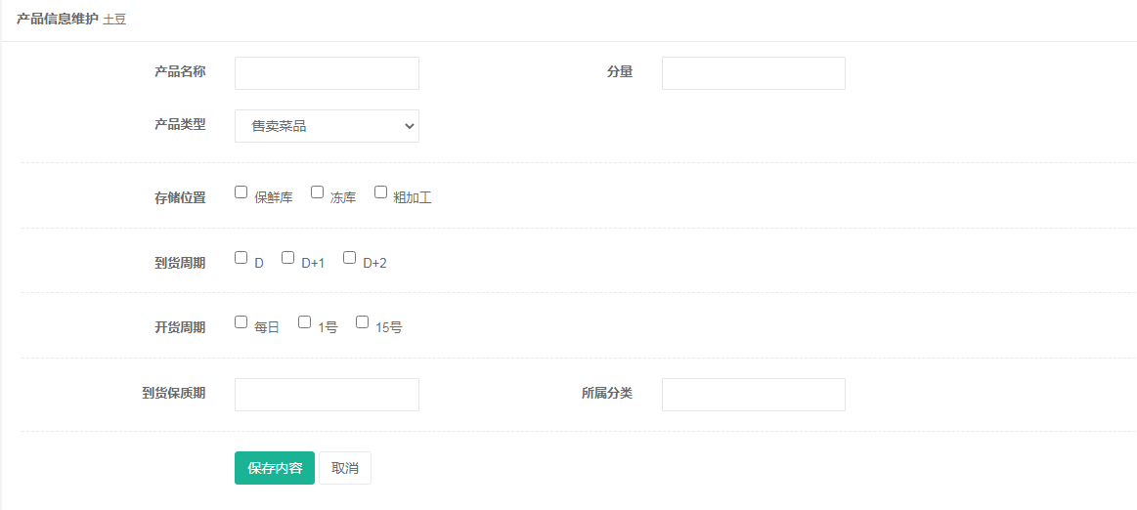

# 5.11订单界面

订单查询，上下结构，上方为高级搜索，通过对应字段锁定订单，如订单号，物料名称，日期等。下方为查询到的订单表,订单按日期分，点击左边选择一个，右边为相应订单详细。

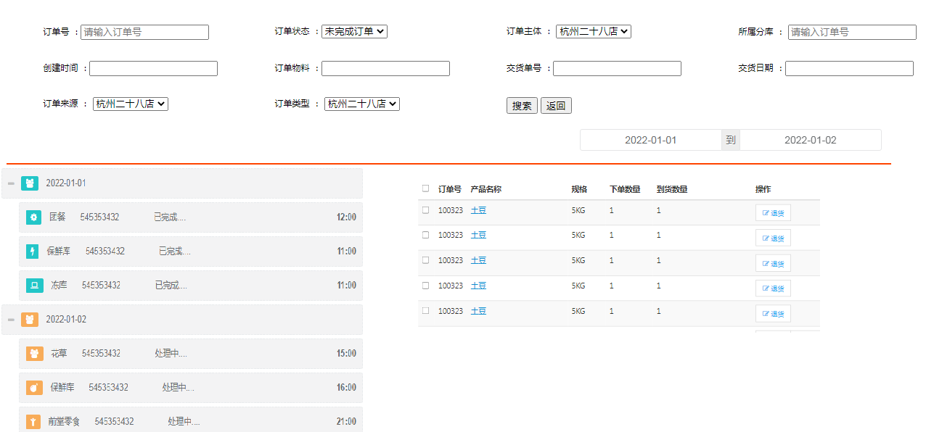

# 5.12退货单界面

本界面结构与订单界面类似，可进行退货单的查询，添加等。

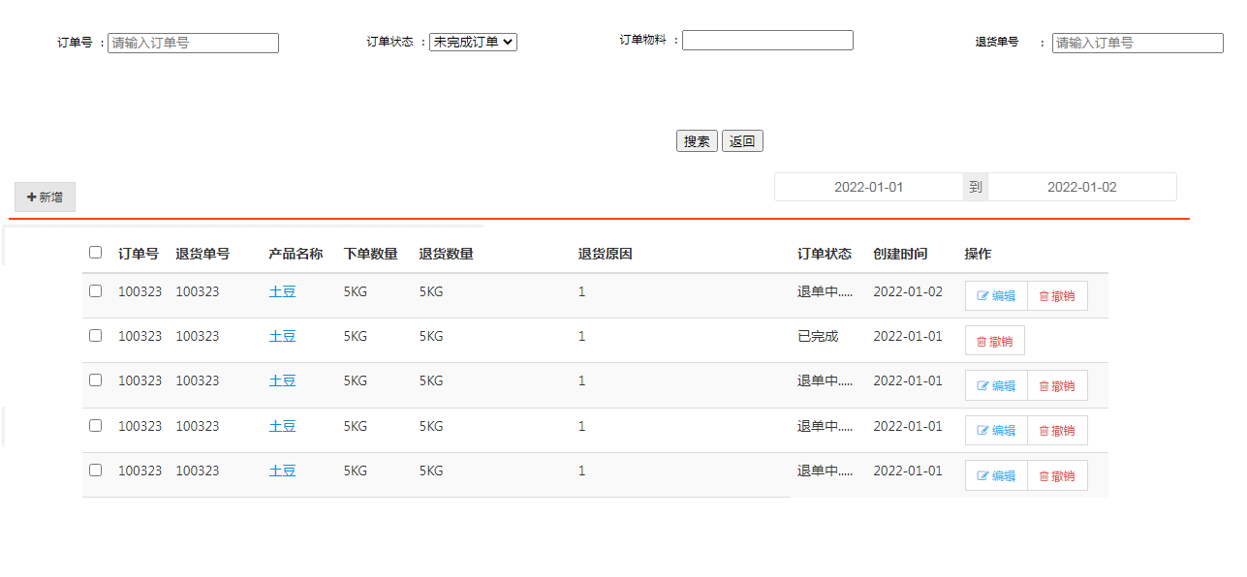

# 5.13代办界面

代办的添加，修改删除

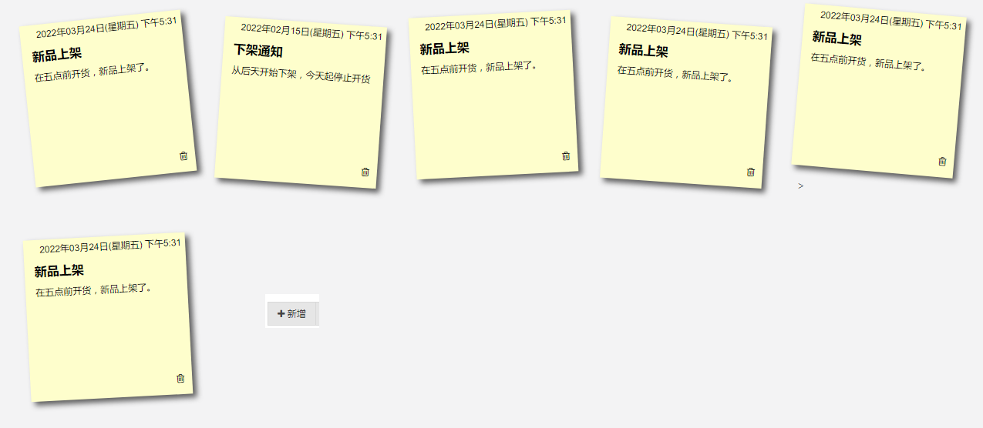

# **5.14订货单的核验**界面

库管流程之一：进行订货单的核验，填写到货数量，相应保质期，库管的订单核对即为入库操作。

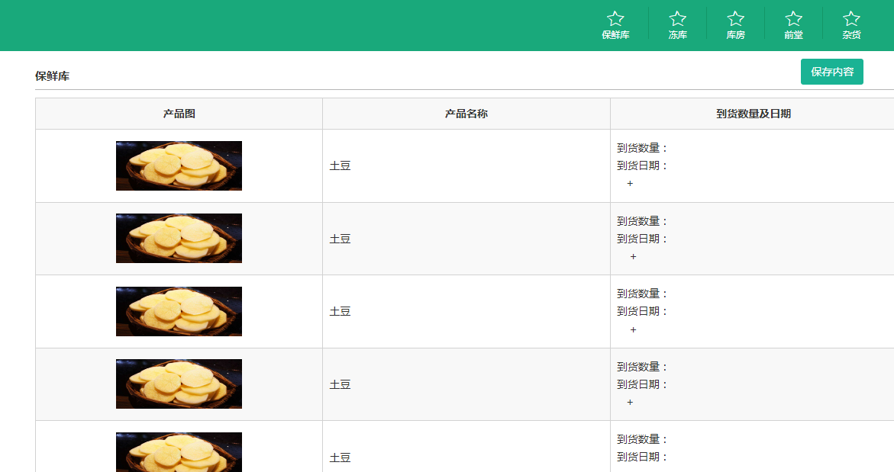

# 5.15外购记录

### 对应缺货或其他需求时外购的产品记录，发票，开货渠道，开货日期，用途等。

此页面与订单页面类似

# 5.16日常数据登记界面(系统数据基础)

# **对于每日门店产品消耗数据的记录，员工餐，酒水，蔬菜，水果，小料，肉类，一次性用品，零食，水电，玩具等各项产品的使用情况，用于日各类产品的毛利率的计算分析。**

无需加工产品

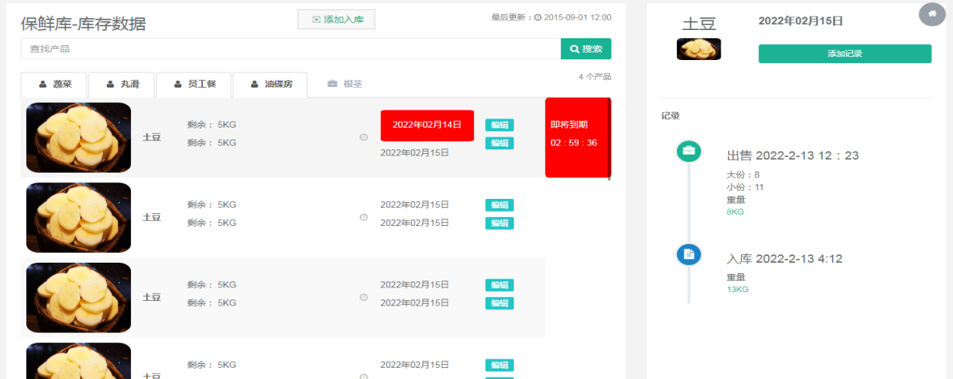

加工产品

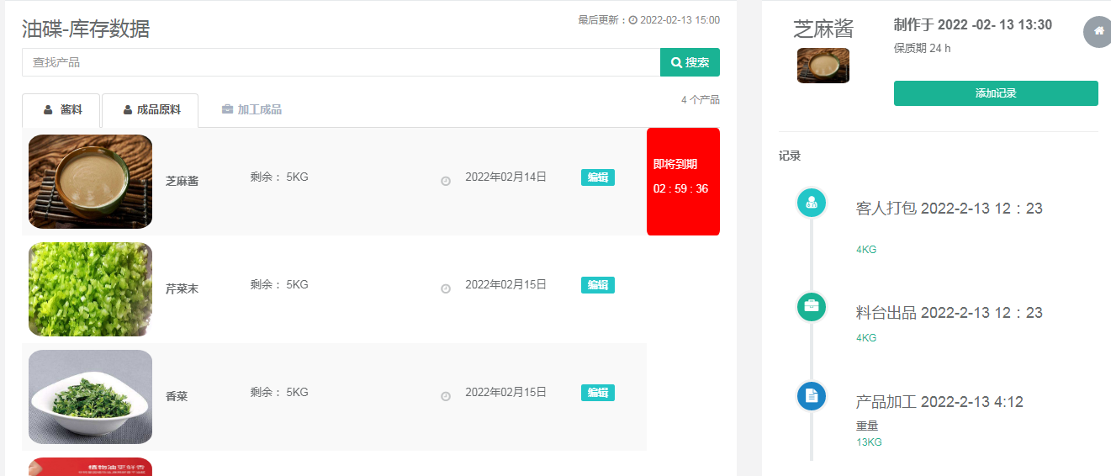

加工原料

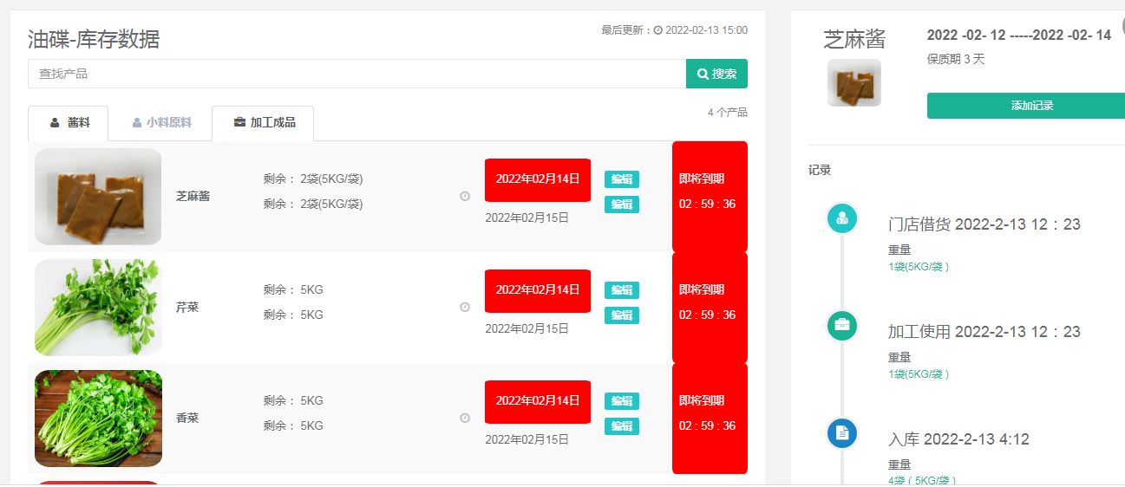

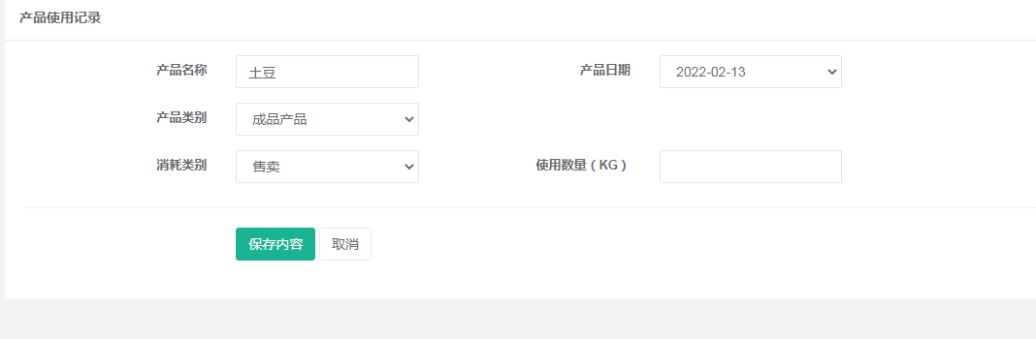

实现逻辑：

根据门店位置结构：粗加工冻库，保鲜库，油碟房水果房，小吃房配料房等各安装一个Ipad，仅可查看该位置的货物存放数量，日期。并记录相应的入库及使用，每个岗位只能对对应的产品进行操作。记录的录入可手动录入和语音录入两种方式，语音录入通过关键字进行产品出入库的记录自提交。

入库操作：库管收货时的订货单核验即为保鲜库冻库，库房，水果存放区的入库，对于自己外购产品的入库需要填写外购记录自主入库。某些入库操作对应的出库记录如：

解冻操作：保鲜库的入库即冻库该产品的出库，可在冻库进行使用记录中选择解冻；也可在保鲜库的入库操作中选择解冻；二者选其一。

# **5.17**备菜数据界面

备菜数据由店经理提交的预估客数桌数和产品的点击率计算得出。

具体计算方式需要分情况，有一定的数据基础进行分析

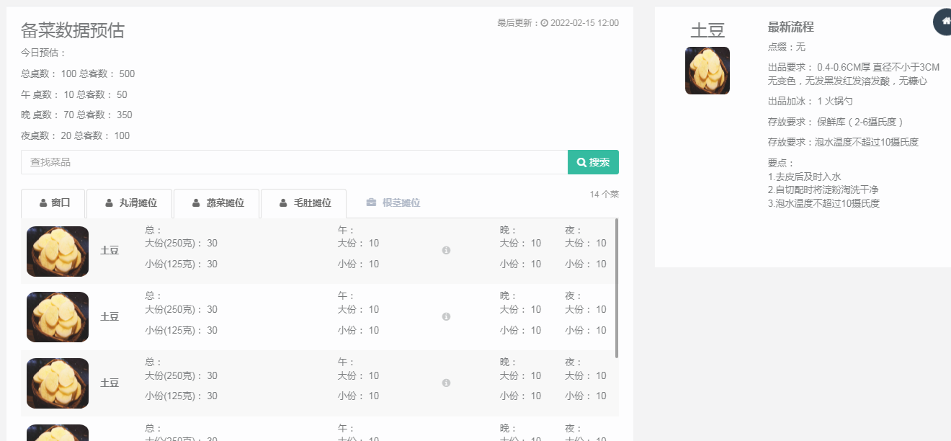

# 结束语

以上对该系统的设想基于现阶段在当前门店工作所接触到的所有内容，存在一些局限性，可能需要更多的门店的数据以进行分析完善系统，同时对于门店员工的执行需要一定高的要求，为理想情况下的设计思路，后期需要对更多情况进行调试，提高系统以及员工的容错率。当前系统仅限于单门店使用的情况，若该系统能在单门店成功应用，那么就可以进行多门店的联合：货物的调拨:对于临期产品的协同消耗避免浪费(同城，高成本产品)。门店的互相交流(论坛): 工作模式的改进，维护客人的方法，黄卡等